Государственное бюджетное профессиональное образовательное учреждение

«Кущёвский медицинский колледж»

министерства здравоохранения Краснодарского края

ИНДИВИДУАЛЬНЫЙ ПРОЕКТ

Тема: « Проблема йодного дефицита »

Студентки: Лещенко Ирины Сергеевны

Группы: 122

Специальность: « Сестринское дело »

Руководитель: Лось Светлана Ивановна

«___» ___________ 20__ г.

Дата защиты __________ Оценка ____________

ст. Кущевская

2020г.

|  |  |
| --- | --- |
| Содержание  ПАСПОРТ ПРОЕКТА………………………………………………………….  ВВЕДЕНИЕ.......................................................................................................... | 3  4 |
| Глава 1. ТЕОРЕТИЧЕСКАЯ ЧАСТЬ ................................................... | 5 |
| * 1. История открытия йода………………………………………………… | 5 |
| * 1. Применение йода………………………………………………………... | 5 |
| * 1. Биологическое значение йода…………………………………………...   2. Щитовидная железа. Роль гормонов щитовидной железы……………   3. Заболевания, связанные с недостатком йода в организме…………….   4. Как определить недостаток йода в организме…………………………   5. Йод в продуктах питания……………………………………………….. | 6  7  9  11  12 |
|  |  |
| Глава 2. ПРАКТИЧЕСКАЯ ЧАСТЬ ………………………………………….. | 15 |
| 2.1. Анализ результатов анкеты…………………………………………….  2.2. Определение йода в организме человека…………………………….. | 15  16 |
| ЗАКЛЮЧЕНИЕ.................................................................................................... | 17 |
| СПИСОК ИСПОЛЬЗОВАННОЙ ЛИТЕРАТУРЫ …………………………… | 18 |
| ПРИЛОЖЕНИЕ ………………………………………………………………  Приложение 1 …………………………………………………………………. | 19  19 |
| Приложение 2 …………………………………………………………………. | 19 |
| Приложение 3 …………………………………………………………………. | 23 |

**ПАСПОРТ ПРОЕКТА.**

|  |  |
| --- | --- |
| 1. Название проекта. | "Проблема йодного дефицита» |
| 2. Автор проекта. | Лещенко Ирина Сергеевна, студентка 122 группы. |
| 3. Руководитель проекта. | Лось Светлана Ивановна, преподаватель биологии и химии. |
| 4. Учебный предмет. | Химия. |
| 5. Тип проекта:   * по доминирующей деятельности * по предметно-содержательной области * по количеству участников * по продолжительности выполнения | Исследовательский.  Монопредметный проект.  Индивидуальный.  Долгосрочный. |
| 6. Актуальность. | Данная тема актуальна на сегодняшний день, так как наблюдается рост числа заболеваний, связанных с щитовидной железой. Многие районы России находятся в зоне йододефицита, жителям необходимо употреблять достаточное количество йода, для нормального функционирования и развития организма. |
| 7. Гипотеза. | Я считаю, что многие заболевания щитовидной железы связаны с нехваткой йода в организме. |
| 8. Цели. | * Повысить уровень знаний окружающих о состоянии проблемы йододефицита. * Определить содержание йода в некоторых видах соли. * Определить содержание йода в организме человека. |
| 9. Задачи. | * Изучить материал про йод. * Определить роль гормонов щитовидной железы. * Изучить заболевания, в следствии дефицита йода. * Дать рекомендации по восполнению йода в организме. |
| 10. Методы исследования. | Анализирование литературы, статей, источников в интернете. Проведение анкетирования и экспериментов. |
| 11. Объект исследования. | Проблема йодного дефицита. |

**ВВЕДЕНИЕ.**

*«Если вы хотите уничтожить нацию,*  
  
*уберите йод из*[*их пищевого*](http://zodorov.ru/ponyatie-pishevogo-povedeniya-appetita-i-goloda-kak-fiziologic.html)*рациона»*   
  
*Гай Абрахам,*  
  
*профессор Калифорнийского университета, США*

Нехватка йода в организме (йододефицит) на сегодняшний день самое распространённое неинфекционное заболевание в мире. По данным ВОЗ недостаток йода испытывают 1,5 миллиарда человек в 150 странах, у 600 миллионов из них увеличена щитовидная железа. Только в России 75% жителей в той или иной степени испытывают дефицит этого важного элемента, и более 50 миллионов из них страдают по этой причине различными заболеваниями. Наиболее выражен дефицит в горных и предгорных районах - Северный Кавказ, Алтай, Дальний Восток, Урал, а также – в Верхнем и Среднем Поволжье, на Севере и в центральных областях.

Жители нашей страны, как утверждает Министерство здравоохранения, употребляют только лишь сорок-восемьдесят микрограмм йода в сутки. А требуемая доза – сто-сто пятьдесят микрограммов для взрослого и пятьдесят-девяносто для ребенка. И, кстати говоря, если школьник, постоянно уставший и плохо учится, то виновником, скорее всего, является нехватка йода в организме.

Ликвидаций йододефицитных заболеваний является приоритетом ООН в области здоровья человека на ряду с ликвидацией оспы и полиомиелита. Актуальной эта проблема является и для нашего региона. Краснодарский край входит в число территорий с сильной степенью йодной недостаточности. Заболевания щитовидной железы, связанные с йодной недостаточностью, наблюдаются [у каждого третьего ребенка в](http://zodorov.ru/dobrokachestvennaya-giperplaziya-adenoma-predstatelenoj-jelezi.html) Краснодарском крае.

Следовательно, йод в организме человека – вещество первейшей важности.

Это единственный ультрамикроэлемент, который непосредственно участвует в синтезе гормонов. Также йод участвует в производстве гормона щитовидной железы – тироксина, на создание которого идет до 90 процентов этого вещества, потребляемого с пищей. Тироксин контролирует и усиливает интенсивность обмена веществ, регулирует теплообмен в организме, деление и рост клеток, работу печени и сердечно-сосудистой системы.

**Глава 1. ТЕОРЕТИЧЕСКАЯ ЧАСТЬ.**

* 1. **История открытия йода.**

Йод был открыт в 1811 году французским химиком-технологом Бернаром Куртуа (1777-1838), сыном известного селитровара. Проработав три года в аптеке, он получил разрешение слушать лекции по химии и заниматься в лаборатории Политехнической школы у знаменитого парижского химика и политического деятеля Фуркруа. Бернар Куртуа стал изучать золу морских водорослей, из которой тогда добывали соду. Он заметил, что медный котел, в котором выпаривались зольные растворы, разрушается слишком быстро. Проделывая серию опытов, Куртуа взял две колбы, в одну из которых поместил серную кислоту с железом, а в другую - золу морских водорослей со спиртом. На плече у ученого во время опытов сидел его любимый кот. Однажды он неожиданно спрыгнул, опрокинув колбы, содержимое их смешалось. Куртуа увидел, что над лужицей, которая образовалась при падении сосудов, поднимается фиолетовое облако.

Впоследствии специально нагревая маточный (неразбавленный) раствор золы морских водорослей с концентрированной серной кислотой, он наблюдал выделение "паров великолепного фиолетового цвета", которые осаждались в виде темных блестящих пластинчатых кристаллов. "Удивительная окраска, неизвестная и невиданная ранее, позволяла сделать вывод, что получено новое вещество", - писал Куртуа в своих воспоминаниях.

В 1813 году появилась первая научная публикация об этом веществе, его стали изучать химики разных стран, в том числе такие светила науки, как французский химик Жозеф Гей-Люссак и английский химик Хэмфри Дэви. Год спустя эти ученые доказали элементарную природу вещества, открытого Куртуа, а Гей-Люссак назвал новый элемент йодом (от греческого iodes, ioeides - похожий цветом на фиалку, темно-синий, фиолетовый).

* 1. **Применение йода.**

История лечебного применения йода уходит в глубь веков. Считается, что первые сообщения о целебных свойствах веществ, содержащих йод, появились в Китае примерно за три тысячи лет до нашей эры. Древние целители выделяли этот элемент из морских губок и водорослей и прикладывали ткань, смоченную йодом, к ранам, чтобы они не гноились и быстрее заживали.

Антисептические (противомикробные) свойства йода первым использовал в хирургии французский врач Буанэ. Как ни странно, но самые простые лекарственные формы йода - водные и спиртовые растворы - очень долго не находили применения в хирургии, хотя еще в 1865-1866 годах великий русский хирург Н. И. Пирогов применял йодную настойку при лечении ран.

Приоритет подготовки операционного поля с помощью йодной настойки ошибочно приписывается немецкому врачу Гроссиху. Между тем еще в 1904 году, за четыре года до Гроссиха, русский военный врач Н. Филончиков в своей статье "Водные растворы йода как антисептическая жидкость в хирургии" обратил внимание медиков на громадные достоинства водных и спиртовых растворов йода именно при подготовке к операции.

Священник Павел Александрович Флоренский - выдающийся богослов, философ и ученый, один из замечательных представителей русской культуры "Серебряного века" после своего ареста в лагере на Соловецких островах с 1934 года занимался вопросами добычи йода из водорослей на самим изобретенных и сконструированных уникальных аппаратах. Флоренский считал йод очень действенным лекарством, способным излечить многие болезни, и, к примеру, использовал спиртовой раствор йода для профилактики гриппа, добавляя 3-4 капли его в молоко.

* 1. **Биологическое значение йода.**

В чистом виде йод в нашем организме, хотя и существует, но не делает ничего. Он нужен нам только для того, чтобы, попав в щитовидную железу, войти в состав её гормонов. Йод необходим для нормального функционирования щитовидной железы. Щитовидная железа вырабатывает гормоны тироксин и трийодтиронин, для синтеза которых необходим йод. Без йода гормоны щитовидной железы, контролирующие скорость обмена веществ в организме, образоваться не могут.

Через щитовидную железу весь объем циркулирующей в организме крови проходит в течение 17 минут. Если щитовидная железа обеспечена йодом, то за эти 17 минут йод убивает нестойкие микробы, попадающие в кровь через повреждения кожи, слизистую оболочку носа или горла, при адсорбции пищи в пищеварительном тракте. Стойкие микроорганизмы при прохождении через щитовидную железу становятся слабыми, пока окончательно не погибнут при условии нормального обеспечения ее йодом. В противном случае микроорганизмы, циркулирующие в крови, сохраняются.

Йод оказывает успокаивающее действие на организм и нервную систему. При нервном напряжении, раздражительности, бессоннице возникает необходимость в йоде для расслабления организма и его оптимистического строя. При нормальном обеспечении организма йодом наблюдается повышение умственной активности.

Йод – один из лучших катализаторов окисления в организме. При его недостатке происходит неполное сгорание пищи, что приводит к нежелательному образованию жировых запасов. Йод восстанавливает энергию человека.

А сама эндокринная железа только тогда работает хорошо и в достаточном количестве производит свои гормоны, когда в полном объёме насыщена этим микроэлементом. Поэтому всегда, когда говорят о нехватке йода у человека, подразумевают «скрытый голод» щитовидной железы и её недостаточную гормональную активность. И если йода в организм поступает мало, то и гормонам в нужном количестве взяться неоткуда. Из-за этого начинают страдать все клетки, ткани и органы нашего организма, но раньше всего и особенно серьёзно – те, которым гормонального йода (гормонов щитовидной железы) нужно особенно много.

* 1. **Щитовидная железа. Роль гормонов щитовидной железы.**

Эндокринная система человеческого организма состоит из нескольких органов – желез внутренней секреции, на которые возложены функции по выработке особых веществ, которые называются гормонами. Попадая в кровь, они распространяются по всему организму и оказывают непосредственное влияние на работу абсолютно всех внутренних органов. Все железы очень тесно связаны между собой, и даже небольшое отклонение в состоянии одного органа неизбежно приведет к нарушению работы другого или целой группы. Состоит эндокринная система из следующих желез:

* Щитовидная железа;
* Гипофиз;
* Надпочечники;
* Гипоталамус;
* Поджелудочная железа;
* Паращитовидные железы;
* Половые железы.

Каждый гормон вырабатывается железами для выполнения определенных задач, основной из которых является воздействие на клетки, либо ткани и обеспечения их общего взаимодействия. Самой значимой является роль щитовидной железы, так как она в той или иной степени влияет на все ткани.

Что касается щитовидки и выделяемых ею гормонов, то их роль в человеческом организме просто неоценима, ведь она с помощью как нервной, так и иммунной системы регулирует работу всех без исключения органов.

Выделяемые ею гормоны участвуют практически во всех процессах. Но главное значение щитовидной железы в организме – это регулирование обмена веществ в клетках и тканях, которое обеспечивает такие процессы, как дыхание, пищеварение и работу сердца.

Щитовидка начинает выполнять свои основные функции и становится важна для человека еще в утробе матери на стадии эмбриона, так как от гормонов щитовидки напрямую зависит развитие мозговой деятельности. В детстве их недостаток может привести к прекращению роста, так как они участвуют и в развитии костей. У взрослых людей щитовидка не менее важна, поскольку она участвует в таких процессах, как контроль массы тела и поддержание оптимального водно-солевого баланса, имеющего большое значение для здоровья человека в целом. Помимо этого, она имеет непосредственное отношение к иммунной системе. Благодаря стимуляции щитовидкой так называемых Т-клеток иммунной системы, человеческий организм и обладает способностью бороться с различными инфекциями и заболеваниями. Но и это далеко не все функции и задачи, которые способна выполнять щитовидка.

Стоит также отметить особое значение щитовидной железы и вырабатываемых ей гормонов именно в женском организме. Во-первых, он на разных этапах своего развития переживает различные гормональные изменения, к числу которых относятся половое созревание, беременность и климакс. Во-вторых, работа щитовидки непосредственно влияет на менструальный цикл, и какие-либо нарушения могут привести к проблемам во время зачатия и на протяжении всего срока беременности.

Основные гормоны, которые вырабатываются щитовидкой, называются трийодтиронин и тироксин. Оба из них содержат йод, но в каждом из них он различается по своей структуре. Так, в трийодтиронине содержится йод из трех молекул, а в тироксине – из четырех. Сокращенно они обозначаются как Т3 и Т4. Для выработки нужного объема гормонов щитовидной железы, а также для полноценной работы самой щитовидной железы необходимо наличие в организме йода.

Для чего всё же нужны такие гормоны, как тироксин и трийодтиронин? Так ли они важны для организма человека?

Функции тироксина и трийодтиронина практически схожи. Среди них можно выделить:

* регуляцию синтеза белка;
* стимуляцию обмена веществ;
* участие в окислительных процессах;
* расщепление жиров и углеводов;
* снижение уровня инсулина;
* развитие и рост нервных клеток;
* воздействие на уровень стресса;
* повышение кровяного давления и частоты сердечных сокращений;
* регуляцию температуры тела и пр.

Повышение уровня гормонов приводит к **гипертиреозу, или Базедовой болезни** – патологии, при которой у человека возникают **зоб и пучеглазие.** Помимо этого, у больного наблюдаются и другие симптомы недуга: потливость, высокий пульс, раздражительность, потеря веса и пр.

При недостатке тиреоидных гормонов отмечаются полностью противоположные симптомы. Такое состояние называется **гипотиреозом** и характеризуется оно резким набором веса, снижением температуры тела, отёками, а также выпадением волос и ломкостью ногтей.

Из информации выше мы можем сделать вывод, что гормоны щитовидной железы необходимы для организма человека и играют одну из важнейших ролей в нормальной жизнедеятельности людей, но без йода они не будут вырабатываться, что может привести к различным заболеваниям.

* 1. **Заболевания, связанные с недостатком йода в организме.**

Заболевания, вызванные недостатком микроэлемента:

* Диффузный эндемический зоб.
* «Фокальные изменения» щитовидной железы.
* Узлы щитовидной железы.
* Функциональная автономия.
* Кретинизм.

**Диффузный эндемический зоб.**

Диффузный зоб — это увеличение щитовидной железы, которое не сопровождается нарушением функции. Причиной его возникновения служит гиперстимуляция органа в условиях нехватки [йода](https://yandex.ru/health/pills/product/jod-40638?parent-reqid=1589320736200560-981324219971532802200130-sas1-4909-sas-shared-app-host-14146&utm_source=portal&utm_medium=turbo_articles&utm_campaign=yamd_crosslinks&utm_content=link_from_turbo_articles_to_pills) в организме. В результате происходит рост и деление клеток, продуцирующих гормоны (тироцитов). Об эндемическом зобе говорят, если более 5% детей, проживающих в определенной местности и не вступивших в период полового развития, имеют этот диагноз.

Заболевание характерно для молодых людей. У женщин зоб встречается в 2 –3 раза чаще, чем у мужчин. Увеличение щитовидной железы совпадает с периодами повышенной потребности в микроэлементе — детство, половое созревание, беременность, кормление грудью.

Больные, как правило, не предъявляют никаких жалоб. При большом зобе может наблюдаться дискомфорт в области шеи или ее деформация. Выявляется патология при осмотре эндокринолога. Критерием постановки диагноза служит увеличение каждой доли щитовидной железы, которое превышает размеры крайней фаланги большого пальца обследуемого. При УЗИ объем органа у женщин более 18 мл, у мужчин — более 25 мл.

Оперативное лечение при диффузном зобе не показано. Исключением является сдавление органов шеи или желание пациента (если есть косметический дефект).

**«Фокальные изменения» щитовидной железы.**

К ним относятся изменения структуры органа, выявленные при УЗИ обследовании. Как правило, это анэхогенные и гипоэхогенные зоны размером до 1 см. Определить подобные образования при осмотре невозможно.

Клинически они никак себя не проявляют и являются случайной находкой при исследовании щитовидной железы ультразвуком.

Причиной их возникновения также служит недостаточное поступление [йода](https://yandex.ru/health/pills/product/jod-40638?parent-reqid=1589320736200560-981324219971532802200130-sas1-4909-sas-shared-app-host-14146&utm_source=portal&utm_medium=turbo_articles&utm_campaign=yamd_crosslinks&utm_content=link_from_turbo_articles_to_pills) в организм. Увеличение размеров тироцитов и их количества приводит к формированию узлов, которые часто могут определяться на фоне других изменений в структуре железы.

**Узлы щитовидной железы.**

Узлы представляют собой образования диаметром более 1 см, которые определяются при осмотре или УЗИ. Если в щитовидной железе их более двух, то говорят о многоузловом зобе. Они могут быть разными по своему клеточному составу. Уточнить строение узла можно при взятии биопсии.

Образования в железе возникают в результате непрекращающегося роста и деления тироцитов в условиях длительного дефицита [йода](https://yandex.ru/health/pills/product/jod-40638?parent-reqid=1589320736200560-981324219971532802200130-sas1-4909-sas-shared-app-host-14146&utm_source=portal&utm_medium=turbo_articles&utm_campaign=yamd_crosslinks&utm_content=link_from_turbo_articles_to_pills). Болеют этой патологией преимущественно женщины старше 40 лет. С возрастом распространенность узлов увеличивается. При достаточной продукции тиреоидных гормонов пациенты жалоб не предъявляют. При большом зобе возможна деформация шеи.

**Функциональная автономия.**

На фоне многоузлового зоба формируется функциональная автономия. При длительном течении заболевания увеличивается количество клеток, которые могут производить тироксин и трийодтиронин независимо от контроля гипофиза. Такая ситуация является приспособительной и необходима для максимально эффективной утилизации [йода](https://yandex.ru/health/pills/product/jod-40638?parent-reqid=1589320736200560-981324219971532802200130-sas1-4909-sas-shared-app-host-14146&utm_source=portal&utm_medium=turbo_articles&utm_campaign=yamd_crosslinks&utm_content=link_from_turbo_articles_to_pills), поступающего в организм.

Пациентов ничего не беспокоит. Автономно работающие образования выявляют при проведении сцинтиграфии. Во время исследования узлы усиленно накапливают радиоизотоп и при сканировании ярко светятся.

Под воздействием провоцирующих факторов (йодированная соль, содержащие [йод](https://yandex.ru/health/pills/product/jod-40638?parent-reqid=1589320736200560-981324219971532802200130-sas1-4909-sas-shared-app-host-14146&utm_source=portal&utm_medium=turbo_articles&utm_campaign=yamd_crosslinks&utm_content=link_from_turbo_articles_to_pills) препараты — [кордарон](https://yandex.ru/health/pills/product/kordaron-24078?parent-reqid=1589320736200560-981324219971532802200130-sas1-4909-sas-shared-app-host-14146&utm_source=portal&utm_medium=turbo_articles&utm_campaign=yamd_crosslinks&utm_content=link_from_turbo_articles_to_pills), отхаркивающие, рентгеноконтрастные вещества) происходит декомпенсация функциональной автономии. Развивается так называемый йод-индуцированный тиреотоксикоз — состояние, связанное с увеличением уровня гормонов щитовидной железы в крови.

Эта патология встречается у лиц старшего возраста, для которых характерно высокое распространение сердечно-сосудистых болезней. Больные жалуются на учащенное сердцебиение, похудение, дрожь в руках, повышение температуры. Иногда единственным проявлением декомпенсации могут быть симптомы ухудшения течения заболеваний сердца.

**Кретинизм.**

Кретинизм — это заболевание при недостатке йода в организме будущей матери в период беременности. У плода нарушается процесс выработки и развития мозговых клеток. В результате этого мозговая активность понижается. Может выявляться сопутствующая немота и глухота.

Кретинизм — это слабая степень умственной неполноценности. Состояние может проявляться в виде замедления нервных и психических реакций, снижения способность к восприятию информации и обучению. У детей эндемический кретинизм особенно ярко проявляется после начала обучения в школе. Страдает успеваемость, отсутствует способность к сосредоточенности и концентрации внимания.

Приобретенный тип эндемического кретинизма может формироваться в любом возрасте. Известны случаи, когда здоровый и успешный в своем развитии человек переезжал на постоянное место жительства в регион с пониженным содержанием йода в рационе питания и воде. Спустя 3 года у него начинали проявляться признаки легкой степени кретинизма. Это заторможенность нервно-психических реакций, снижение умственных способностей, постоянная сонливость и склонность к депрессиям.

В нашей стране существуют регионы, где более 70% населения страдает в той или иной степени от заболеваний, связанных с дефицитом йода, в том числе и эндемическим кретинизмом.

* 1. **Как определить недостаток йода в организме.**

Можно ли самостоятельно определить, хватает йода собственному телу, или нет? Конечно, можно. Вы можете сделать это как в домашних условиях, так и сдав анализы в поликлинике.

Существует два способа в домашних условиях:

**1 способ. Элементарный.**

Этот метод считается не слишком точным, но в общих чертах позволяет судить о возможном дефиците микроэлемента. Йодная сетка – простейший способ самостоятельной диагностики йододефицита.

Возьмите пузырек со спиртовым раствором йода, которым вы привыкли обрабатывать ранки и царапины. Обмакните в жидкость ватную палочку и нарисуйте аккуратную йодную сетку размером 10×10 см на любом участке кожи: предплечье, плече, бедре и т.д. Лучше выполнять процедуру вечером перед сном.

Совет:Никогда не наносите йодную сетку на шею в проекции щитовидной железы, область сердца, слизистые оболочки.

Утром, через 10-12 часов внимательно осмотрите йодовую сетку. Если вы наблюдаете следы рисунка на коже, значит, все в порядке, и организм не испытывает дефицита в микроэлементе. Чистые кожные покровы – возможный признак нехватки йода в организме. Обратитесь за консультацией к врачу. Однако, есть ещё один способ, который более точно покажет результат.

**2 способ. Точный.**

Вечером перед сном нарисуйте на предплечье с помощью спиртового раствора йода три линии:

* Тонкую полупрозрачную (1-2 мм);
* Средней толщины (3 мм);
* Толстую (5-6 мм)

Утром оцените полученные результаты:

* исчезновение тонкой линии при сохранившихся средней и толстой свидетельствует о достаточном содержании йода в организме;
* если на коже не видно двух линий – тонкой и средней – вам стоит изменить ежедневный рацион, включив в него больше рыбы и морепродуктов;
* чистая кожа без следов йода – признак выраженного йододефицита. Обязательно обратитесь к врачу для дополнительного обследования и лечения.

Также можно сдать анализы в поликлинике. Материалом для исследования служат моча, волосы или ногти.  В таблице ниже представлены популярные способы определения микроэлемента.

|  |  |  |
| --- | --- | --- |
| **Название** | **Описание** | **Норма** |
| I (моча) | Анализ позволяет определить содержание йода, которое было выделено вместе с мочой. Так как этот показатель может резко колебаться в течение суток, обычно требуется проведение нескольких тестов с последующим изучением медианы выделения йода. | 100-500 мкг/л |
| I (волосы) | Определение концентрации йода в состриженных волосах, подвергшихся предварительной обработке и растворению. Такой метод получил название атомно-эмиссионной спектрометрии — АЭС-ИСАП. | 0,3-10 мкг/г сухого материала (волос) |
| I (ногти) | Исследование полученных образцов также проводится на атомно-эмиссионном спектрометре с помощью метода АЭС-ИСАП. | 0,3-10 мкг/г |

После получения результатов необходимо проконсультироваться с врачом – эндокринологом.

* 1. **Йод в продуктах питания.**

Национальная академия медицины США [рекомендует](https://en.wikipedia.org/wiki/Iodine#Dietary_intake) придерживаться следующих норм потребления жизненно важного элемента в сутки:

* 110-130 мкг для детей до года;
* 90 мкг для детей до 8 лет;
* 130 мкг для детей до 13 лет;
* 150 мкг для взрослых;
* 220 мкг для беременных женщин;
* 290 мкг для кормящих матерей.

Лучшие среди всех источников диетического йода следующие.

**Морские водоросли.**

Морские водоросли отличный источник витаминов, антиоксидантов и минералов, включая йод. Самые популярные сорта: комбу (ламинария), вакамэ (ундария) и нори (порфира).

По сведениям учёных из тайваньского Университета Мейхо (Meiho University), которые проводили специальное [исследование](https://www.sciencedirect.com/science/article/pii/S1021949814000155), больше всего йода в комбу, до 4921 мг в каждом килограмме сырых водорослей, т. е. 492100 мкг/100 г.

В вакамэ йода примерно в 30-40 раз меньше, чем в ламинарии, в нори в 2-3 раза меньше чем в вакамэ. Точные цифры концентрации минерала сильно различаются в зависимости от места сбора растений.

**Рыба и морепродукты.**

Исландские учёные показали, что наиболее высоким содержанием йода отличаются постные сорта морской рыбы. Например, в 100 г сырой трески содержится 74-116 мкг минерала. У жирной рыбы есть свои преимущества, но йода в ней меньше. Так, содержание его в тунце около 20 мкг/100 г.

Креветки ещё один полезный пищевой продукт морского происхождения. Они насыщаются йодом, содержащимся в морской воде. По[сведениям](https://www.healthline.com/nutrition/iodine-rich-foods#section5) Национальных институтов здоровья США в 100 г креветок около 41 мкг минерала.

**Животные продукты.**

Важные поставщики йода сухопутного происхождения молочные продукты и куриные яйца.

Содержание йода в молоке непостоянно. Оно зависит от вида кормов и режима содержания коров. Учёные из Бостонского университета сделали обзор молочных продуктов на местном рынке. По их [сведениям](https://www.ncbi.nlm.nih.gov/pubmed/15240625), 100 г молока содержит 37-71 мкг йода.

Также, как и в молоке, количество йода в куриных яйцах зависит от содержания птиц. Большая часть минерала концентрируется в желтке. По подсчётам НИЗ США одно яйцо содержит около 24 мкг йода.

**Растительные продукты.**

В продуктах растительного происхождения йода меньше, но поклонники вегетарианской еды без йода не останутся. Чтобы получить десятую часть (15 мкг) суточной нормы минерала взрослому нужно съесть около 100 г варёной луновидной фасоли или пять ягод сушёного чернослива.

**Глава 2. ПРАКТИЧЕСКАЯ ЧАСТЬ.**

**2.1. Анализ результатов анкеты.**

В своей практической части я решила провести анкетирование среди студентов 1-х курсов Кущёвского медицинского колледжа о проблеме йододефицита. В анкетировании приняло участие 50 человек. Студентам была предложена анкета. (см. Приложение 1).

Проанализировав ответы на первый и второй вопрос, мы видим, что на вопросы отвечало 18% мужского пола и 82% женского, а также опрашиваемым было 16 ( 67%) и 17 лет (32%).

Студенты нашего колледжа считают, что дефицит йода в России существует повсеместно (18%), в отдалённых горных и предгорных районах (69%) и в долинах крупных рек (13%).

На вопрос об основном источнике йода они ответили следующее: 6% считают, что основной источник йода – это вода, 13% утверждают, что это воздух и 81% - продукты питания.

75% опрашиваемых, считают, что недостаток йода в организме может сказываться на низкой успеваемости ребёнка в школе, а 25 % думают, что это никак не влияет на умственную деятельность.

Самым эффективным способ профилактики йодного дефицита считают йодирование основных продуктов питания (47%), также использование пищевых добавок и лекарственных препаратов (33%) и йодирование питьевой воды (20%).

Продукты, в которых содержится наибольшее количество йода разделились следующим образом: йодированная соль – 61%, рыба и морепродукты – 49%, в то время, как хлеб, макароны, овощи и фрукты набрали по 0%.

60% студентов ответили, что главным последствием йододефицита для организма, является возникновение проблем щитовидной железы, 33% считают, что это умственная отсталость и 7% затруднились ответить.

Мне удалось выяснить, что 47% студентов регулярно употребляют продукты, в которых содержится йод в своём рационе питания, что нельзя сказать об остальных 53%. (Результаты опроса представлены в виде диаграмм в приложении 2).

На основании проведённого опроса можно сделать вывод, что о проблеме йододефицита студенты нашего колледжа в [целом осведомлены](http://zodorov.ru/virusnie-gepatiti--tyajeloe-bremya-dlya-obshestva.html), но большинство не осознаёт всю серьёзность нехватки этого микроэлемента в организме, не занимается профилактикой йододефицита, только 47% опрошенных регулярно употребляет продукты, содержащие йод.

**2.2. Определение йода в организме человека.**

Для этого эксперимента мне понадобился 5%-ный раствор йода и ватные палочки. Я решила воспользоваться 2 способом (Точным) определения йода в организме человека. В эксперименте участвовало 4 человека разных возрастов.

Перед сном всем участникам эксперимента было нанесено 3 полоски йода разной толщины. Результаты были запечатлены на утро следующего дня.

В результате у всех участников эксперимента, на утро следующего дня не осталось ни одной полоски йода, это говорит о том, что у всех наблюдается выраженный йододефицит.

Я считаю, что это из-за неправильного рациона питания, так как никто из участников эксперимента не ест рыбу и морепродукты, а ведь именно они являются одними из главных продуктов, содержащих йод.(см. Приложение 3).

ЗАКЛЮЧЕНИЕ.

В результате проделанной мной работы, я пришла к следующим выводам:

* Йод – это важнейший элемент в организме человека. Его недостаток приводит к серьёзным заболеваниям, относящимся к разным системам органов, а также существенно снижает умственные способности учащихся.
* Проблема йододефицита существует и является актуальной для нашего края.
* Одной из главных причин возникновения недостатка йода в организме является недостаточное поступление этого необходимого микроэлемента с продуктами питания и водой, практически полным исключением из пищевого рациона таких продуктов питания как ламинария, морская рыба и морепродукты.
* Йодированные продукты необходимо употреблять в пищу.
* Следует помнить, что эти меры не решают должным образом проблему дефицита йода, поэтому нужно применять профилактические препараты после соответствующей консультации [у эндокринолога](http://zodorov.ru/medicinskie-uslugi-ginekologa.html).
* Необходима активная пропаганда доступных профилактических мер для предотвращения йододефицита среди населения.

**Рекомендации по профилактике дефицита йода в организме.**

* Прислушиваться к своему организму, обращать внимание на первые симптомы возникновения йодной недостаточности, в случае необходимости получить консультацию эндокринолога;
* Употреблять в пищу продукты с высоким содержанием йода;
* Покупать и хранить йодированную соль только в герметичных упаковках, обращать внимание на дату ее изготовления;
* При использовании йодированной соли солить блюдо непосредственно перед подачей на стол;
* При варке овощей опускать их в кипящую воду целиком или крупно порезанными, а еще лучше готовить на пару, плотно закрыв кастрюлю крышкой.
* Самостоятельно обогащать йодом продукты питания, выращиваемые на приусадебных участках.

Проблема дефицита йода имеет медико-социальное и экономическое значение и выливается в существенное снижение интеллектуального, образовательного и профессионального потенциала нации.

СПИСОК ИСПОЛЬЗОВАННОЙ ЛИТЕРАТУРЫ.

1. Петровский Б.В. \ Популярная медицинская энциклопедия. Москва:Советская энциклопедия, 1979.
2. Синкевич П.Л. \ «Определение содержания йода в продуктах питания».
3. Славина Л.С. Заболевания эндокринных желез Славина Л. С. – Л.:1984.
4. Скурихин И.М. Всё о пище с точки зрения химика Скурихин И. М. – М.:Высшая школа, 1991 г.
5. Штенберг А.И. Роль питания в профилактике эндемического зоба Штенберг А.И. – М.:1979 г.
6. Шахназаров А.Б., Лукаш Н.В. «Морская вода и её лечебно-профилактическое применение» М. «Медицина» 1966 г.
7. Щеглова А.В. «Йод – ваш домашний доктор»:М., «РИПОЛ классик», 2005г.
8. Энгельс З., Новак А. «По следам элементов» М. «Металлургия» 1983 г.
9. Энциклопедия для детей Биология, гл. ред. Аксёнова М.Д., М., «Аванта+», 2000 г.
10. Энциклопедия Кирилла и Мефодия; CD-диск

ПРИЛОЖЕНИЕ.

**Приложение 1.**

Анкета.

1.Ваш пол?

А) Мужской

Б) Женский

2.Ваш возраст?

А) 16

Б) 17

3.Существует ли в России дефицит йода?

А) Повсеместно

Б) В отдалённых горных и предгорных районах

В) В долинах крупных рек

4. Назовите основной источник йода в организм?

А) Вода

Б) Воздух

В) Продукты питания

5. Может ли недостаток йода в питании быть причиной низкой успеваемости детей в школе?

А) Да

Б) Нет

6. Какой способ профилактики йодного дефицита наиболее эффективен?

А) Йодирование основных продуктов питания

Б) Использование пищевых добавок и лекарственных препаратов

В) Йодирование питьевой воды

7. Назовите продукты питания, содержащие йод в наибольшем количестве?

А) Йодированная соль

Б) Рыба и морепродукты

В) Хлеб

Г) Макароны

Д) Овощи и фрукты

8. Каковы последствия недостатка йода в организме?

А) Возникновение проблем щитовидной железы

Б) Умственная отсталость

В) Затрудняюсь ответить

9. Регулярно ли вы употребляете продукты, содержащие йод?

А) Да

Б) Нет

**Приложение 2.**

Анализ результатов анкет.

Диаграмма 1. Ваш пол?

Диаграмма 2. Ваш возраст?

Диаграмма 3. Существует ли в России дефицит йода?

Диаграмма 4. Назовите основной источник йода в организм?

Диаграмма 5. Может ли недостаток йода в питании быть причиной низкой успеваемости детей в школе?

Диаграмма 6. Какой способ профилактики йодного дефицита наиболее эффективен?

Диаграмма 7. Назовите продукты питания, содержащие йод в наибольшем количестве?

Диаграмма 8. Каковы последствия недостатка йода в организме?

Диаграмма 9. Регулярно ли вы употребляете продукты, содержащие йод?

**Приложение 3.**

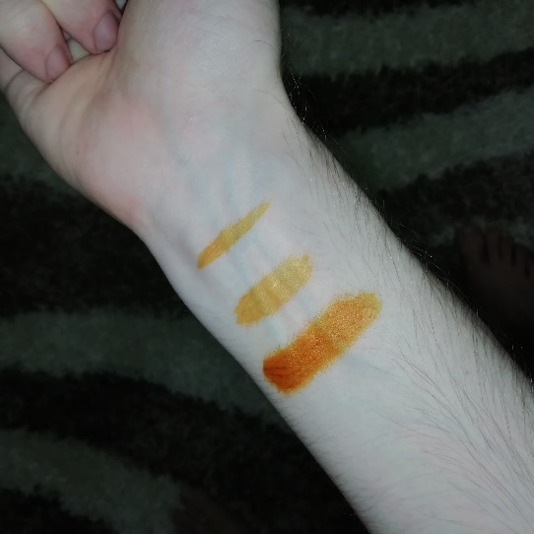 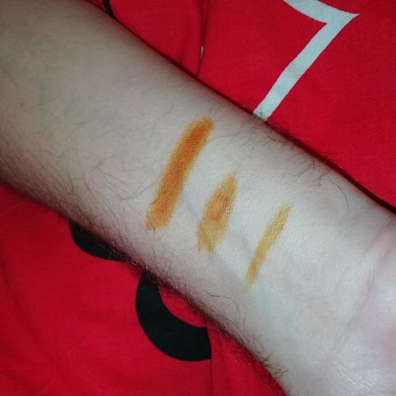

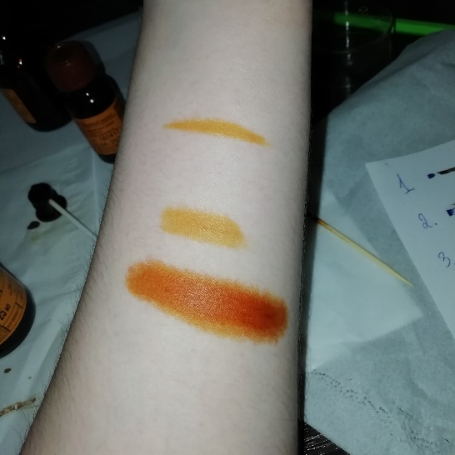 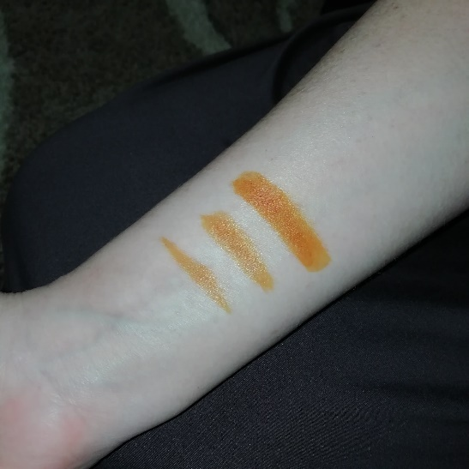

В НАЧАЛЕ ЭКСПЕРИМЕНТА.

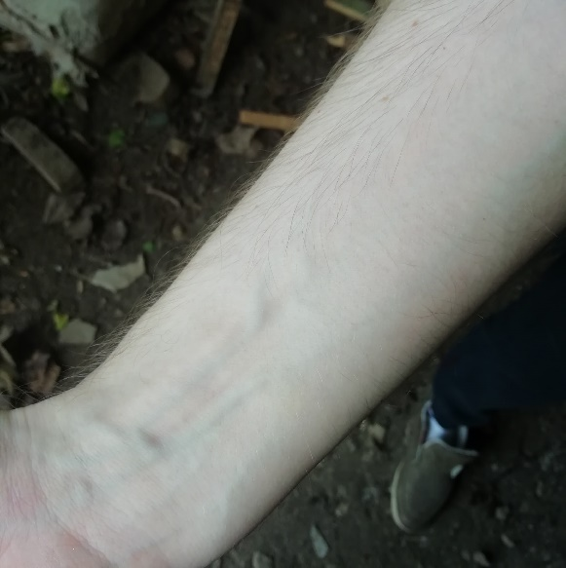 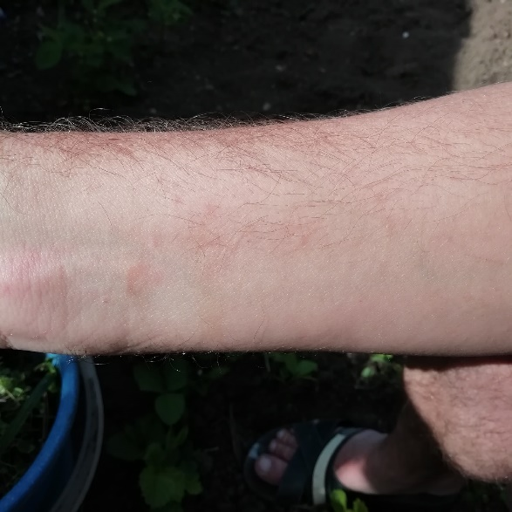

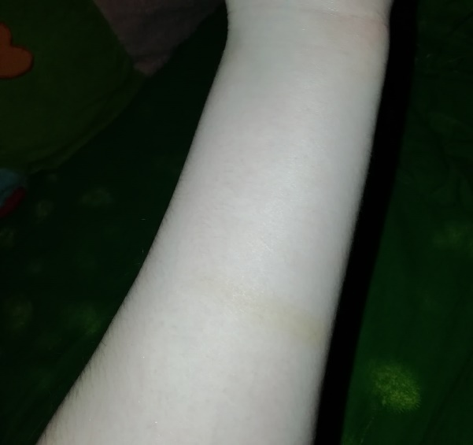 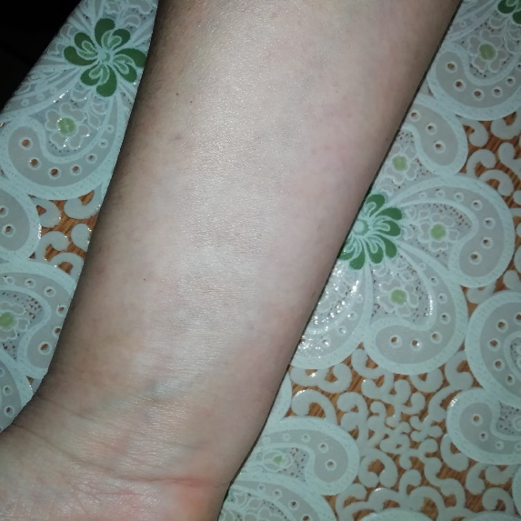

В РЕЗУЛЬТАТЕ ЭКСПЕРИМЕНТА.